UNITAT DIDACTICA: “passa’m la pilota”
NOM: passa’m la pilota | DATA:
CURS: cicle inicial | SESSIÓ: 5

OBJECTIUS | - realitzar tot tipus de passades i recepcions.  - Millorar el llançament de precisió.  - Millorar la col·laboració i respecte pels altres.

INICI | TEMPS | ESTIL | MATERIAL | GRÀFIC
- passades entre parelles. Es fiquen per parelles i lliurement fan diferents tipus de passades. | 10 ‘ | Lliure descobriment | 13 pilotes | X · X
PART PRINCIPAL | TEMPS | ESTIL | MATERIAL | GRÀFIC
Passades per parelles segons instruccions  - assentats passar-se la pilota normal, amb bot, alta,....  - genolls, estirat,....  - 1 assentat i l’altre va voltant i passant-li la pilota  - drets i un bot  - passada quan estàs a l’aire en el salt  - passar allà on em diu el company (alt, baix....)  - passar-se la pilota caminant i incrementar la velocitat.  Pilota caçadora per parelles. 1 pilota per parella, un comença atrapant a l’altre i li llança la pilota per tocar-lo. Si és així hi ha canvi de rol | 30 ‘  10 ‘ | Descob  Guiat  Assigna tasques | 13 pilotes  13 pilotes | 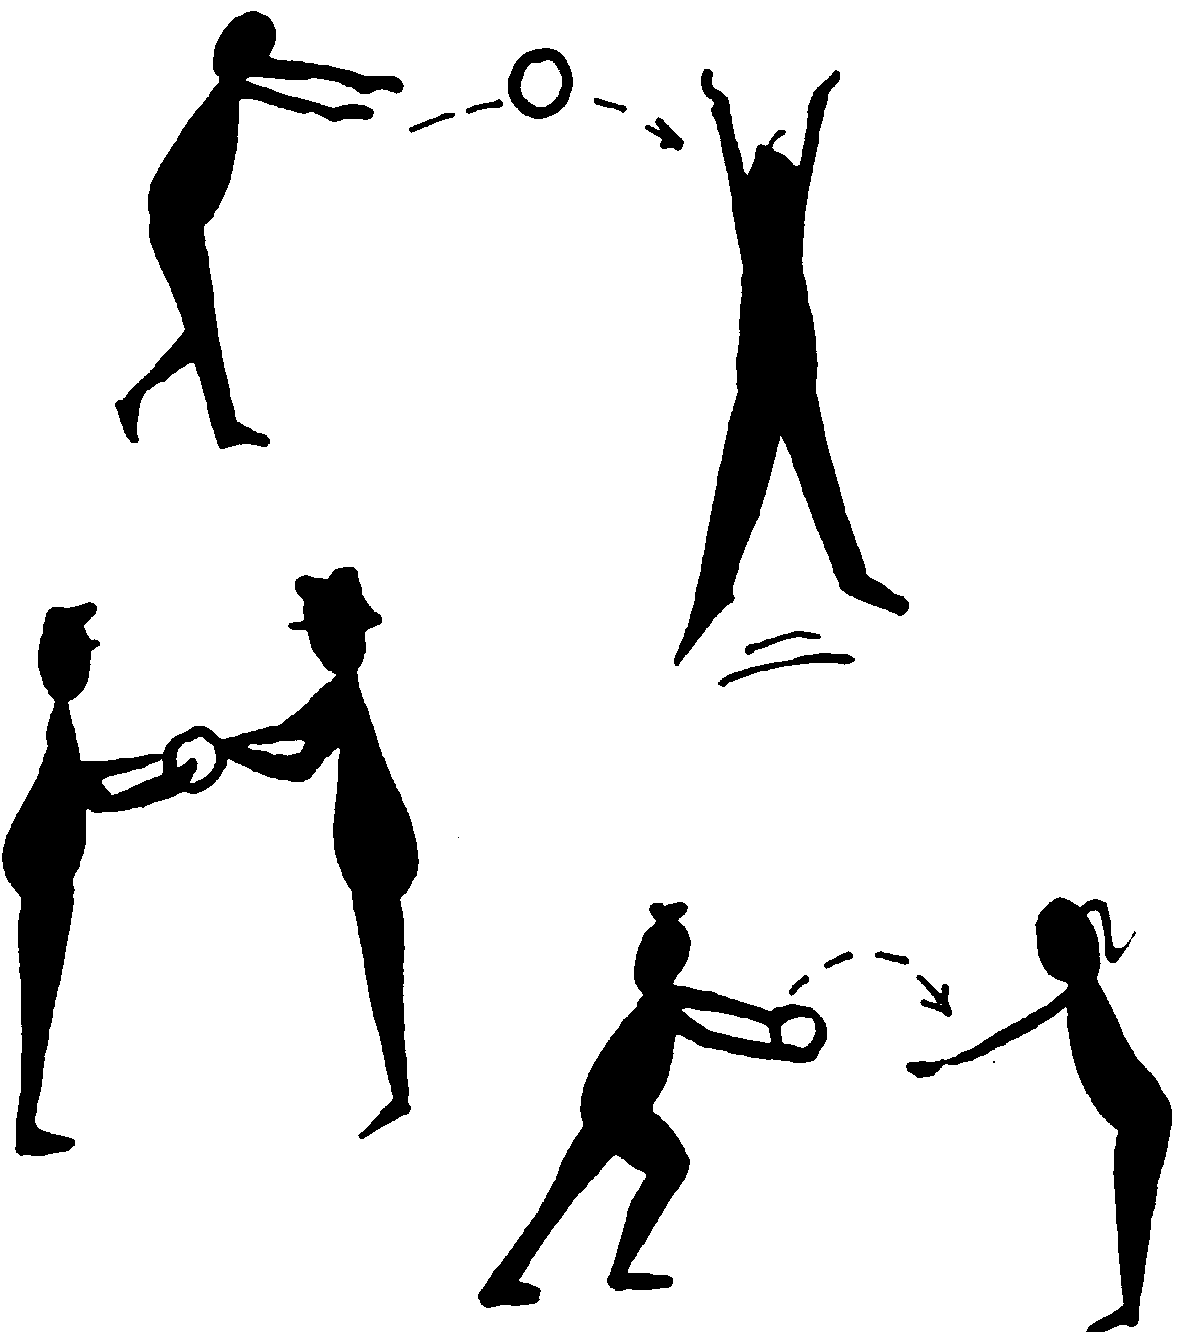  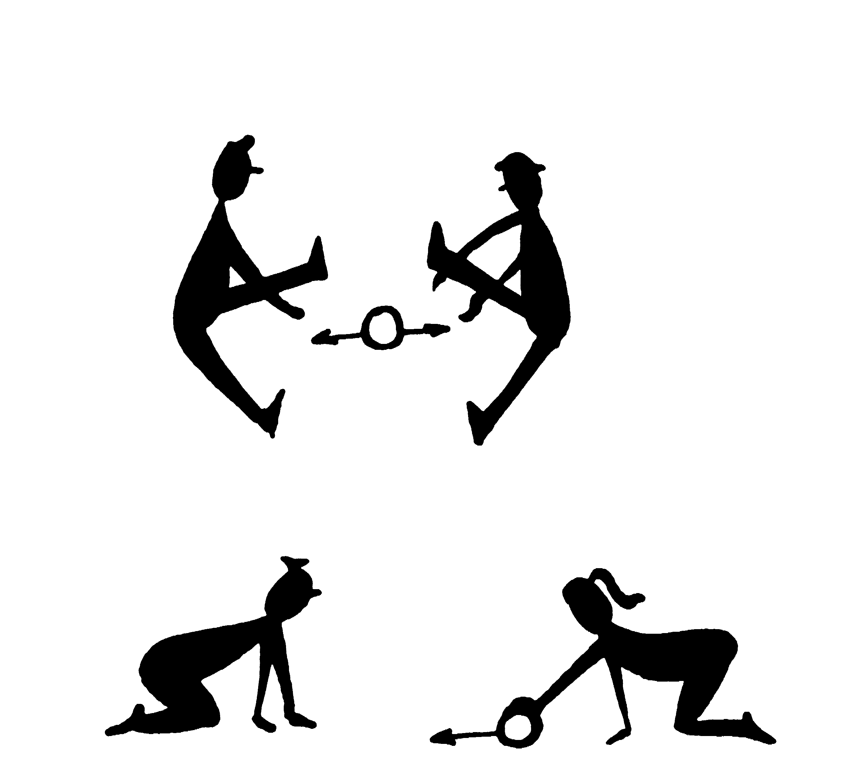  PILOTA CAÇADORA PARELLES
TORNADA LA CALMA | TEMPS | ESTIL | MATERIAL | GRÀFIC
El gat i la rata amb pilota. Assentats en cercle, hi ha 2 pilotes (una gran (gat) i l’altre petita (rata)). Es fa girar les pilotes a veure quina atrapa a l’altre. | 10 ‘ | Assigna tasques | 1 pilota bàsquet  1 pilota handbol | 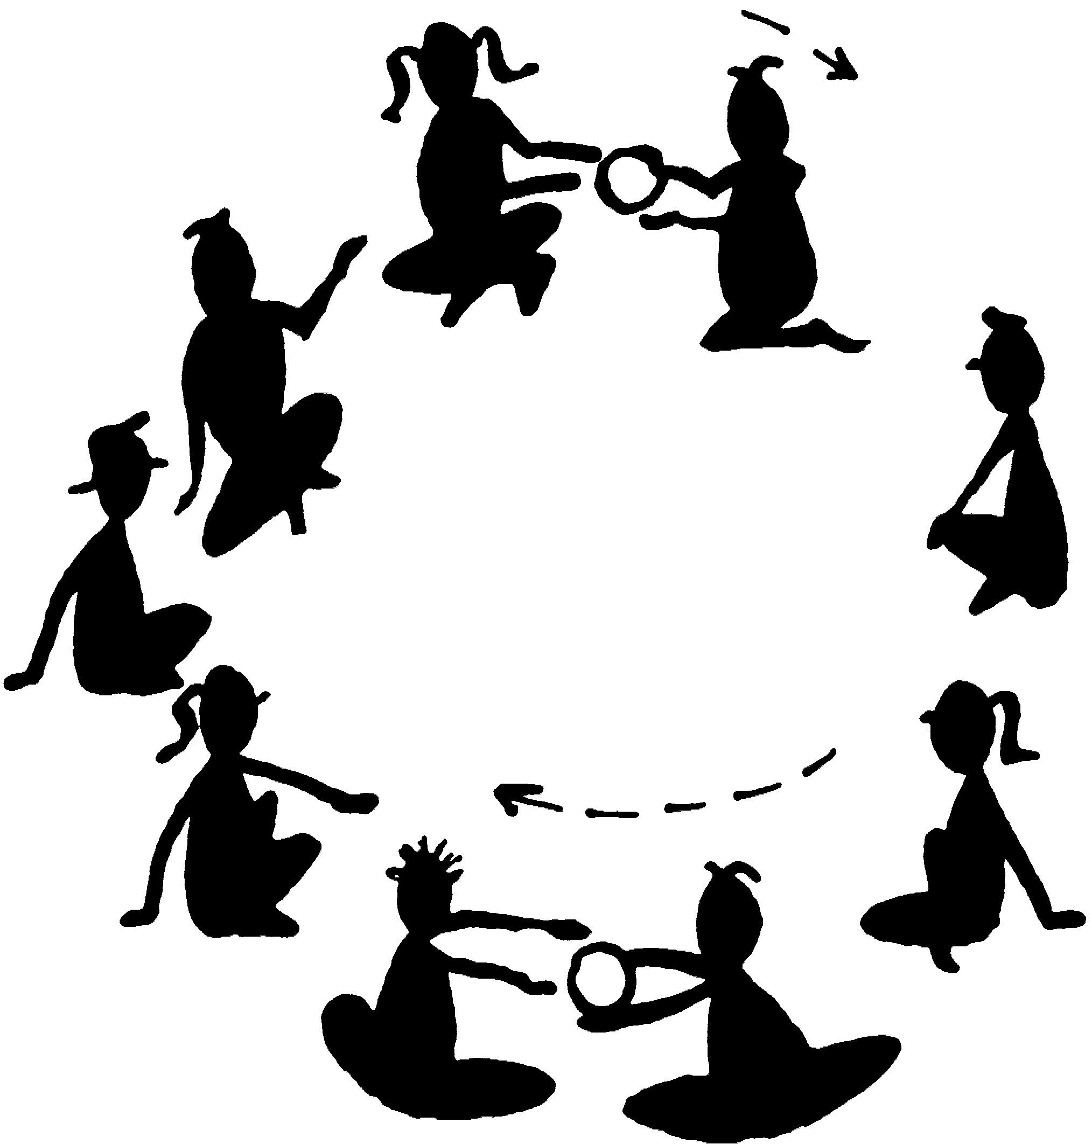

ACTIVITATS AVALUACIÓ:  Es miraran les passades i recepcions de les accions en parella. | OBSERVACIONS:

